**JOBSHEET 2 PEMROGRAMAN WEB DINAMIS**

**TAG DASAR DAN ELEMENT SEMANTIK PADA HTML 5**

Mata Kuliah : Pemrograman Web Dinamis

Dosen : Wiktasari, S.T., M.Kom.

Disusun oleh

Nama : Tri Bagus Pamungkas

NIM : 3.34.19.2.24

**PROGRAM STUDI TEKNIK INFORMATIKA**

**JURUSAN TEKNIK ELEKTRO**

**POLITEKNIK NEGERI SEMARANG**

**2020**

## Tujuan Instruksional Khusus

1. Memahami dan menjelaskan struktur HTML 5
2. Menjelaskan tag-tag standar yang digunakan di HTML 5
3. Menulis dokumen HTML 5 dengan menggunakan tag-tag standar
4. Menulis dokumen HTML dengan menggunakan elemen semantik

## Landasan Teori

### Pengertian HTML 5

HTML singkatan dari *Hypertext Markup Language* merupakan bahasa markah yang digunakan untuk membuat website. Bahasa *markup* atau markah memiliki makna membuat browser mengenali format teks yang telah ditulis dalam bentuk barisan kode. Dalam HTML dikenali istilah WYSIWYG (*What You See Is What You Get*) merupakan perangkat yang berfungsi dalam mempercepat dalam proses penulisan halaman website.

HTML 5 merupakan HTML versi terbaru yang memiliki beberapa kelebihan dibanding dengan versi sebelumnya. Pada HTML 5 penggunaan library DOCTYPE lebih sederhana yaitu hanya dengan menulis <!DOCTYPE HTML>. Penambahan tag untuk media video, audio dan canvas dimana pada versi sebelumnya dengan menggunakan Flash untuk media audio dan video. Sudah tidak menggunakan browse cache karena memiliki data storage untuk menyimpanan yang berkapasitas lebih besar. HTML 5 memiliki dukungan terhadap browser.

### Struktur Dokumen HTML 5

Baris pertama yang harus ditulis ketika membuat file HTML 5 adalah tag:

<!DOCTYPE html>

Tag DOCTYPE selalu diletakkan pada awal dokumen sebelum tag lainya dan didahului oleh tanda seru (!). Penulisan DOCTYPE harus ditulis dengan huruf besar.

Dokumen HTML terdiri dari Head dan Body. Bagian head diapit oleh dua tag head yaitu <head></head>. Didalam bagian head terdapat tag title merupakan judul web yang akan muncul pada bagian title bar pada web browser. Ada bagian pada head yang tidak muncul pada halaman web yaitu tag <meta>. Dalam head dapat juga ditambahkan baris yang akan menjalankan kode lain seperti Javascript. Bagian body dibentuk antara dua tag body yaitu <body></body> dimana semua bagian body ini akan muncul pada web browser.

### Tag HTML 5

Kode yang ditulis pada file HTML biasanya terdiri dari tag. Tag memiliki fungsi dalam menentukan aplikasi dari format yang telah ditentukan, menentukan bagaimana tampilan (*layout*) akan muncul, lokasi gambar pada tampilan dan lain sebagainya. Tag pada HTML diapit dengan kurung < > sebagai tag pembuka dan kurung </> sebagai tag penutup, contoh <i> dan </i>. Tag untuk gambar memiliki format yang sedikit berbeda yaitu hanya terdiri dari tag pembuka <img> saja.

Tag dapat terdiri dari beberapa atribut yang berfungsi menambah fungsi pada tag. Atribut pada tag dapat bersifat opsional atau wajib. Misal pada tag <img src=”gambar.png” alt=”gambar”>, atribut src pada tag <img> adalah wajib sedangkan atribut alt bersifat opsional.

### Elemen Semantik HTML 5

Semantik adalah ilmu yang mempelajari mengenai tentang makna dari kata maupun frasa dalam sebuah bahasa. Jadi semantik elemen berarti elemen-elemen yang memiliki makna. Elemen semantik pada HTML 5 telah mendukung berbagai jenis browser yang tersedia saat ini : Google Chrome, Internet Explorer, Mozzila Firefox, Safari dan Opera.

Gambar 1. Elemen Layout pada HTML 5

<header>

<nav>

<section>

<aside>

<articel>

<footer>

Adapun manfaat menulis semantik dalam HTML adalah sebagai sarana komunikasi, dimana semantik menyediakan informasi tambahan tentang dokumen. Semantik juga membantu browser untuk mengetahui arti dari dokumen beserta isinya. Semantik juga membantu dalam berkomunikasi dengan mesin pencari, dengan memastikan halaman yang dikirim adalah halaman yang sesuai dengan perintah.

Pada HTML 5 ada beberapa tag yang sering digunakan, yaitu :

#### Format Teks

Heading pada dokumen HTML terdiri dari enam level yaitu mulai dari ukuran yang terbesar yaitu <h1> hingga yang terkecil <h6>. Berikut contoh menampilkan heading pada dokumen HTML :

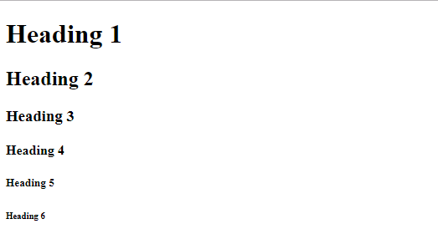

**Gambar 2. Heading pada HTML**

Tag lain yang digunakan untuk format teks adalah tag <b></b> yang berfungsi untuk menebalkan tulisan dan tag <i></i> untuk membuat tulisan menjadi miring. Untuk menulis superscript dan subscript dapat menggunakan tag <sup></sup> dan <sub></sub>. Penggunaan tag-tag tersebut terlihat pada gambar berikut :

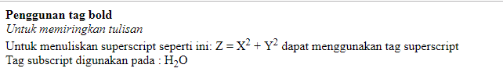

**Gambar 3. Tag Bold, Italic, supercript dan subscript**

#### List dan Tabel

HTML 5 menyediakan tag yang dapat digunakan untuk membuat list, baik yang terurut ataupun tidak terurut. Tag yang digunakan adalah tag <ol></ol> untuk list terurut dan tag <ul></ul> untuk list tidak terurut. Pada HTML 5 juga dapat dibuat list bersarang yaitu list di dalam list. Gambar berikut menunjukkan penggunaan tag list pada HTML 5 :

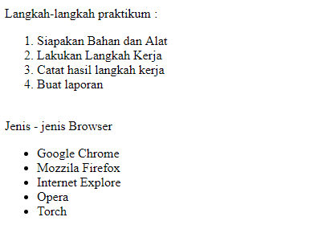

**Gambar 4. Contoh penggunaan Tag List**

HTML menggunakan tag <table></table> yang terdiri dari dua tag yang mendefinisikan baris yaitu <tr></tr> dan tag untuk kolom yaitu <td></td>. Sedangkan untuk membuat header dapat menggunakan tag <th></th>. Gambar berikut menampilkan tabel dengan menggunakan HTML :

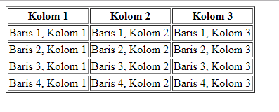

**Gambar 5. Tabel pada HTML**

#### Hyperlink dan Anchor

Web berbasis pada hyperlink dimana setiap halaman web terdiri dari link aktif yang menghubungkan dengan halaman lain. Untuk mengaktifkan hyperlink dengan melakukan aksi klik pada hyperlink yang bersangkutan. Hyperlink diapit oleh tag <a></a>. Hyperlink dapat menghubungkan dengan web lain atau dengan halaman pada web yang sama. Contoh hyperlink :

**Tabel 1. Contoh Hyperlink**

|  |  |  |
| --- | --- | --- |
| No | Hyperlink1 | Keterangan |
| 1. | <a href=<http://www.microsoft.com>>Microsoft</a> | Hyperlink ini menuju ke url [www.microsoft.com](http://www.microsoft.com) |
| 2. | <a href=home.php>Home</a> | Hyperlink ini menuju ke halaman home.php |

#### Gambar, Suara dan Video

Ada empat cara untuk menampilkan gambar pada halaman web :

1. Link eksternal = untuk menampilkan gambar dapat menggunakan link yang menghubungkan dengan sumber diluar web.
2. Gambar yang di masukan = gambar dapat berasal dari web itu sendiri.
3. Gambar background = gambar dapat diletakkan sebagai latar belakang (backgorund).

Cara menampilkan gambar dengan menggunakan link :

<img src=”gambar.png” alt=”Pemandangan” width=”500” height=”300”>

Tag img memiliki beberapa atribut yang dapat digunakan untuk mengatur dalam menampilkan gambar. Atribut src digunakan untuk menetukan lokasi gambaryang akan ditampilkan. Atribut alt untuk menampilkan nama gambar ketika gambar disorot oleh mouse. Atribut width dan height digunakan untuk menentukan ukuran gambar yang akan ditampilkan.

Untuk menambahkan audio pada halaman HTML 5 dapat dengan tag <audio></audio>. Contoh penggunaan menambahkan audio pada HTML 5:

<!DOCTYPE html>

<html lang=”en”>

<head>

<meta charset=”UTF-8”>

<title>audio.html</title>

</head>

<body>

<h1>Audio Demo</h1>

<audio controls=”controls”>

<source src =“Allemande.mp3” type=”audio/mpeg”>

<source src=”Allemande.mp3” type=”audio/mpeg”>

Jika browser tidak mendukung Audio HTML 5, gunakan link berikut:

<a href=”Allemande.mp3”>Allemande.mp3</a>

</audio>

<p>

Music: J.S Bach “Allemande” Partita for Violin #2

</p>

</body>

</html>

Hampir semua browser telah mendukung tag <audio> akan tetapi ada beberapa browser yang hanya mendukung format file MP3, ada juga yang hanya mendukung format WAV.

#### Form

HTML menyediakan elemen form yang dapat digunakan untuk berkomunikasi dalam halaman web. Form dapat digunakan untuk interaksi antar halaman web. Ada beberapa elemen yang ada dalam form :

* Form = merupakan wadah untuk elemen-elemen form.
* Text Box = elemen standar form untuk user dapat menulis isian jenis teks.
* Password Text = elemen standar form untuk user dapat menulis isian jenis password.
* Text Area = elemen masukan yang dapat tediri dari beberapa baris isian.
* Select List = list box dapat digunakan untuk memberikan sejumlah pilihan pada pengguna.
* Check Box = dapat digunakan untuk memilih beberapa pilihan.
* Radio Button = digunakan untuk menentukan pilihan, hanya satu pilihan yang dapat dipilih.
* Button = elemen yang digunakan untuk memulai proses.
* Label = elemen yang digunakan untuk menulis label atau judul yang berhubungan dengan penjelasan mengenai sesuatu.

Tabel berikut menampilkan beberapa elemen semantik dalam HTML 5 :

Tabel 2. Elemen Semantik dalam HTML 5

|  |  |
| --- | --- |
| Tag | Deskripsi |
| <article> | Mendefinisikan sebuah artikel |
| <aside> | Mendefinisikan konten sisi dari halaman konten |
| <details> | Mendefinisikan detail tambahan yang dapat diatur oleh pengguna untuk dilihat atau disembunyikan |
| <figcaption> | Mendefinisikan sebuah judul untuk elemen <figure> |
| <figure> | Berisi konten khusus seperti ilustrasi, diagram, foto, listing kode dan lain sebagainya |
| <footer> | Mendefinisikan footer untuk dokumen atau section |
| <header> | Menentukan header untuk dokumen atau section |
| <main> | Menentukan konten utama pada sebuah dokumen |
| <mark> | Mendefinisikan teks yang ditandai |
| <nav> | Mendefinisikan link navigasi |
| <section> | Mendefinisikan section pada sebuah dokumen |
| <form> | Mendefinisikan bentuk form untuk inputan |

## Peralatan yang Digunakan

1. PC
2. Peramban web : Internet Explorer, Firefox, Google Chrome, Opera atau Safari
3. Aplikasi server local : XAMPP
4. Aplikasi text editor : Sublime Text 3

## Langkah Kerja

### Latihan Hello World

1. Buatlah folder bernama HTML di dalam folder C:\xampp\htdocs\sewa_buku\
2. Buat file bernama hello_world.html pada folder

C:\xampp\htdocs\sewa_buku\HTML, kemudian ketikkan barisan kode berikut :

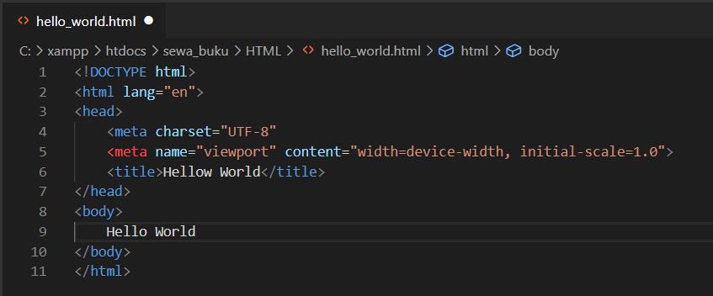

1. Buka file di browser, ketikan alamat

[http://localhost/sewa_buku/HTML/hello_world.html](http://localhost/sewa_buku/HTML/hello_world.html%20)

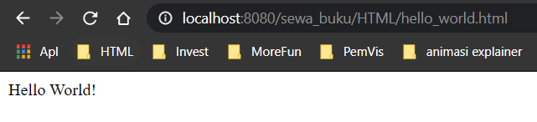

*Keterangan:* kemarin saat praktek penginstallan xampp, apache error kemudian jika ingin tidak error harus diganti port 8080

### Latihan Tag HTML

1. Buat file bernama tag.html pada folder C:\xampp\htdocs\sewa_buku\HTML, kemudian ketikkan barisan kode berikut :

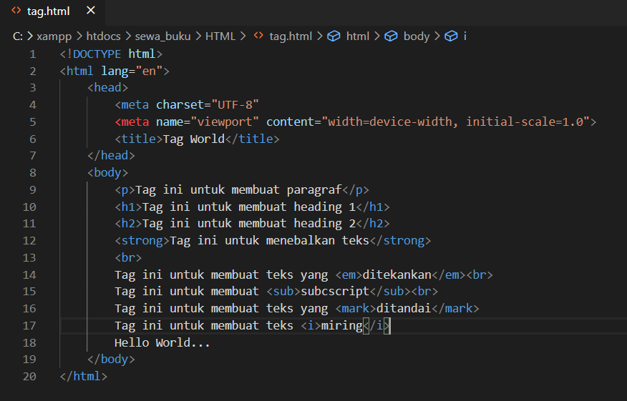

1. Buka file di browser, ketikan alamat <http://localhost/sewa_buku/HTML/tag.html>

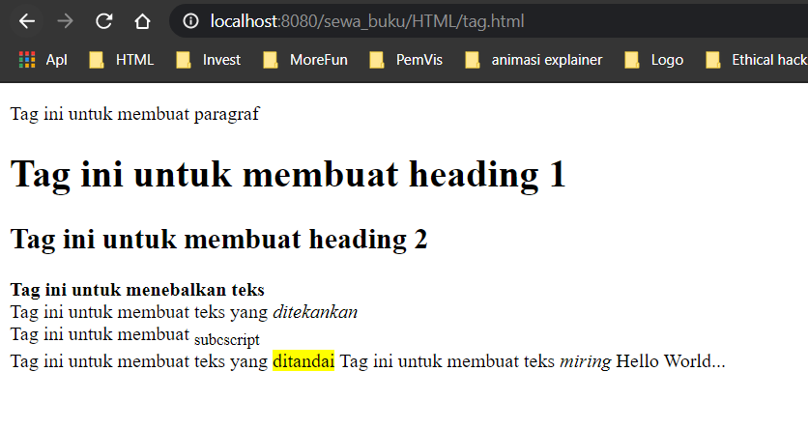

### Latihan Attribute HTML

1. Simpan sebuah gambar dalam folder HTML (dalam proyek saya file gambar saya bernama HTML.png)
2. Buat file bernama attribute.html pada folder C:\xampp\htdocs\sewa_buku\HTML, kemudian ketikkan barisan kode berikut :

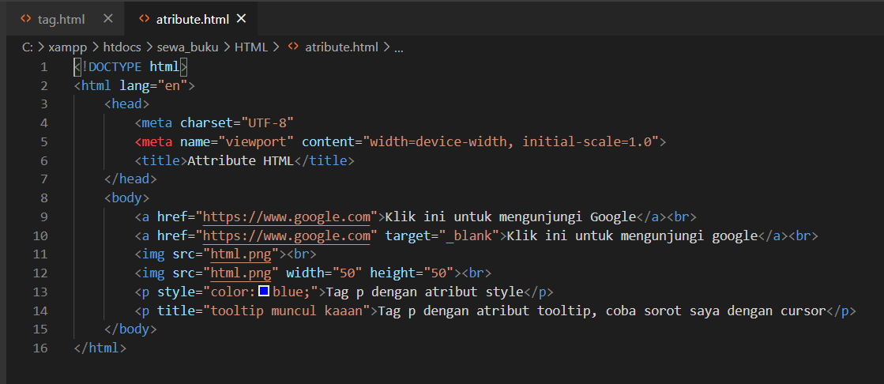

1. Buka file di browser, ketikan alamat

<http://localhost/sewa_buku/HTML/atribute.html>

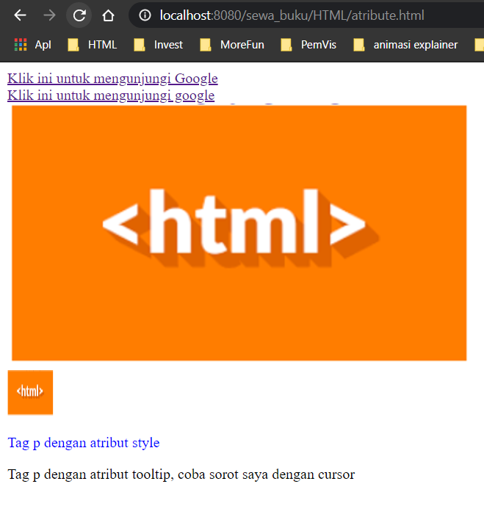

### Latihan Tag Header

1. Buat file bernama tag_header.html pada folder

C:\xampp\htdocs\sewa_buku\HTML, kemudian ketikkan barisan kode berikut :

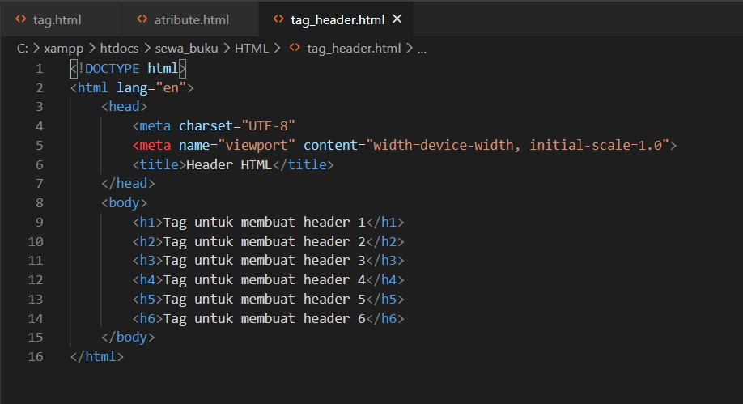

1. Buka file di browser, ketikan alamat

<http://localhost/sewa_buku/HTML/tag_header.html>

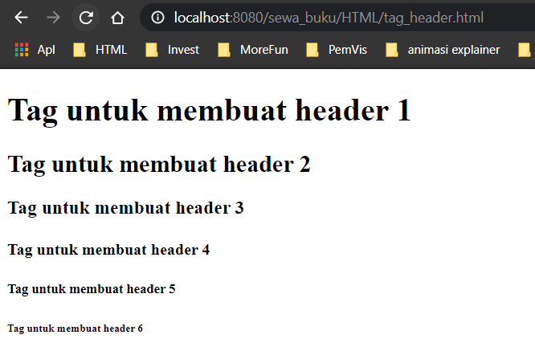

### Latihan HTML Style

1. Buat file bernama style.html pada folder C:\xampp\htdocs\sewa_buku\HTML, kemudian ketikkan barisan kode berikut :

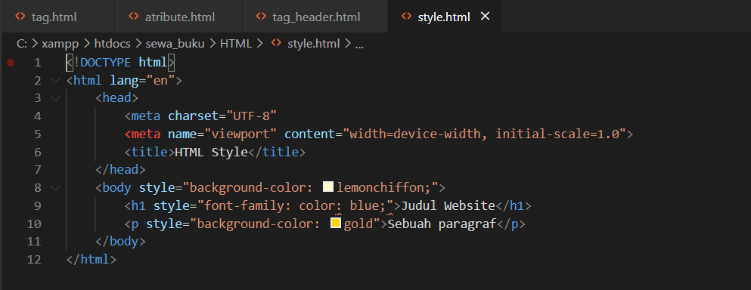

1. Buka file di browser, ketikan alamat <http://localhost/sewa_buku/HTML/style.html>

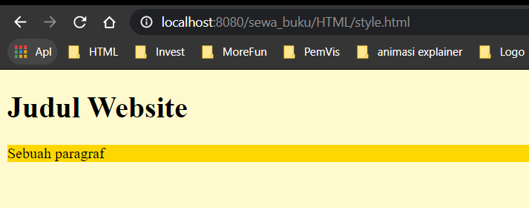

### Latihan HTML Format

1. Buat file bernama format.html pada folder C:\xampp\htdocs\sewa_buku\HTML, kemudian ketikkan barisan kode berikut :

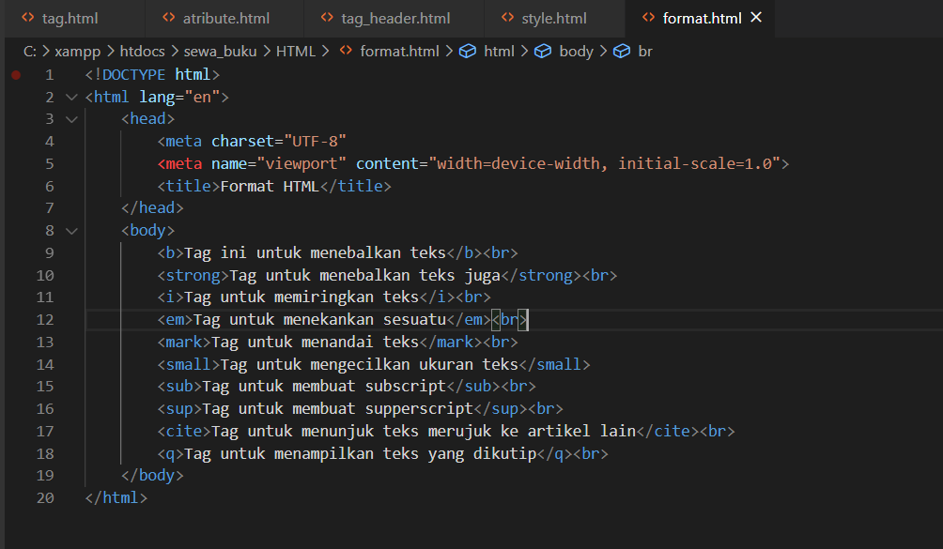

1. Buka file di browser, ketikan alamat <http://localhost/sewa_buku/HTML/format.html>

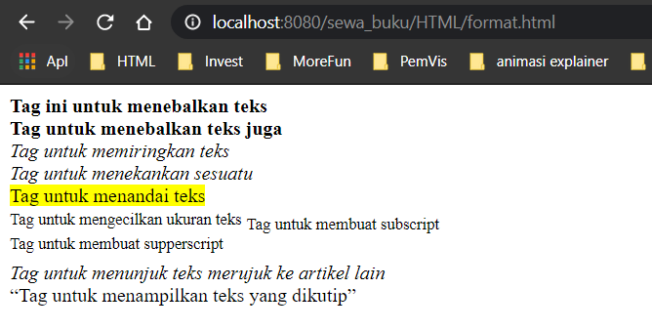

### Latihan HTML Colors

1. Buat file bernama color.html pada folder C:\xampp\htdocs\sewa_buku\HTML, kemudian ketikkan barisan kode berikut :

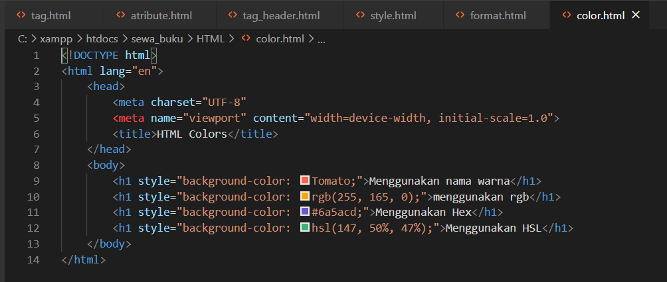

1. Buka file di browser, ketikan alamat <http://localhost/sewa_buku/HTML/color.html>

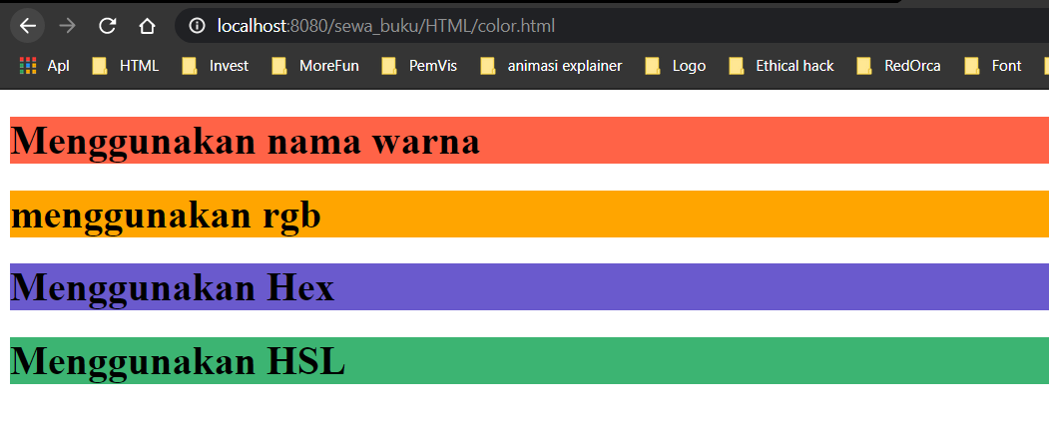

### Latihan Anchor

1. Buat file bernama link.html pada folder C:\xampp\htdocs\sewa_buku\HTML, kemudian ketikkan barisan kode berikut :

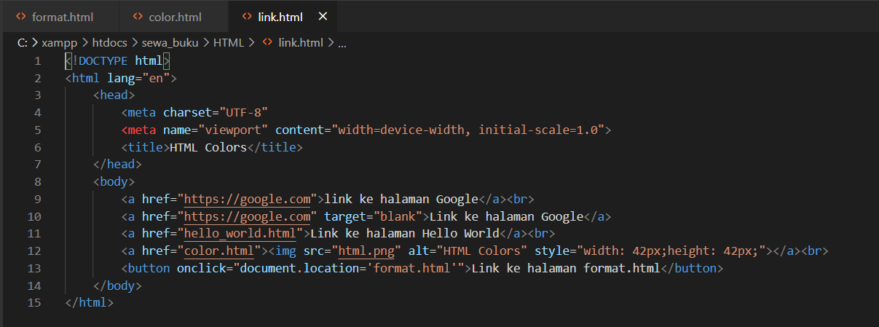

1. Buka file di browser, ketikan alamat <http://localhost/sewa_buku/HTML/link.html>

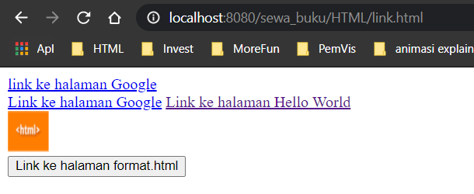

### Latihan List

1. Buat file bernama list.html pada folder C:\xampp\htdocs\sewa_buku\HTML, kemudian ketikkan barisan kode berikut :

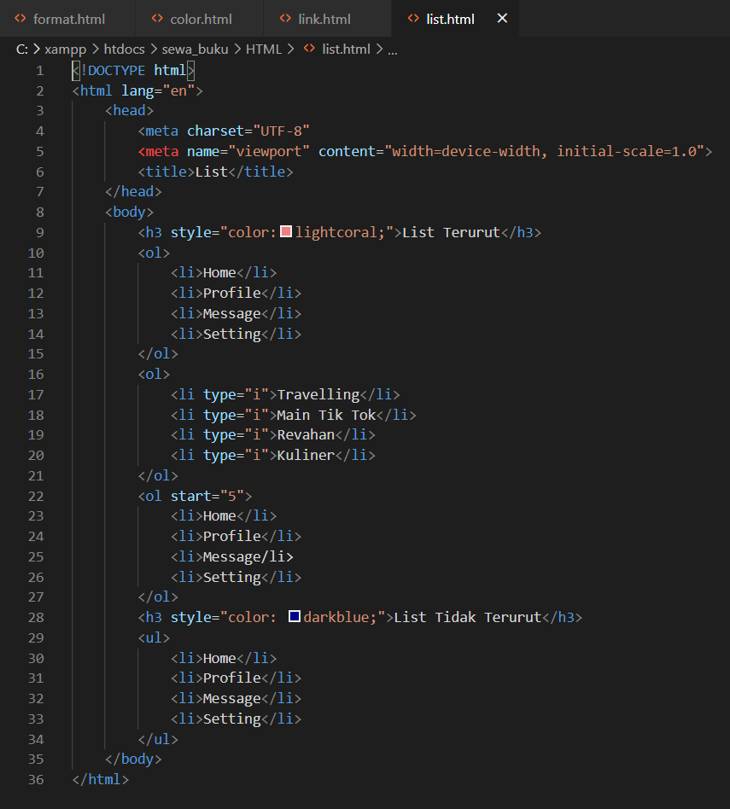

1. Buka file di browser, ketikan alamat <http://localhost/sewa_buku/HTML/list.html>

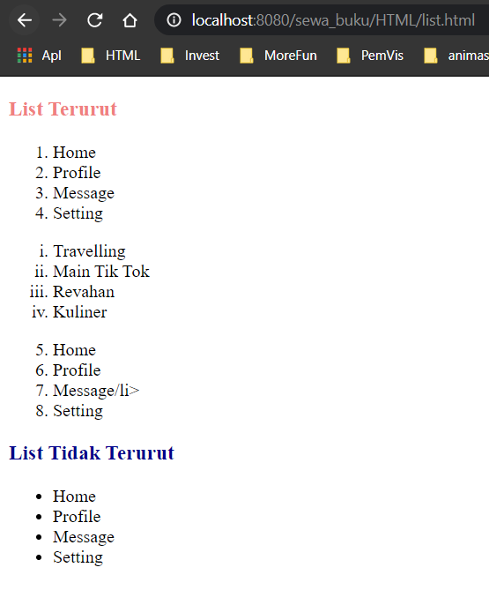

### Latihan Table

1. Buat file bernama tabel.html pada folder C:\xampp\htdocs\sewa_buku\HTML, kemudian ketikkan barisan kode berikut :

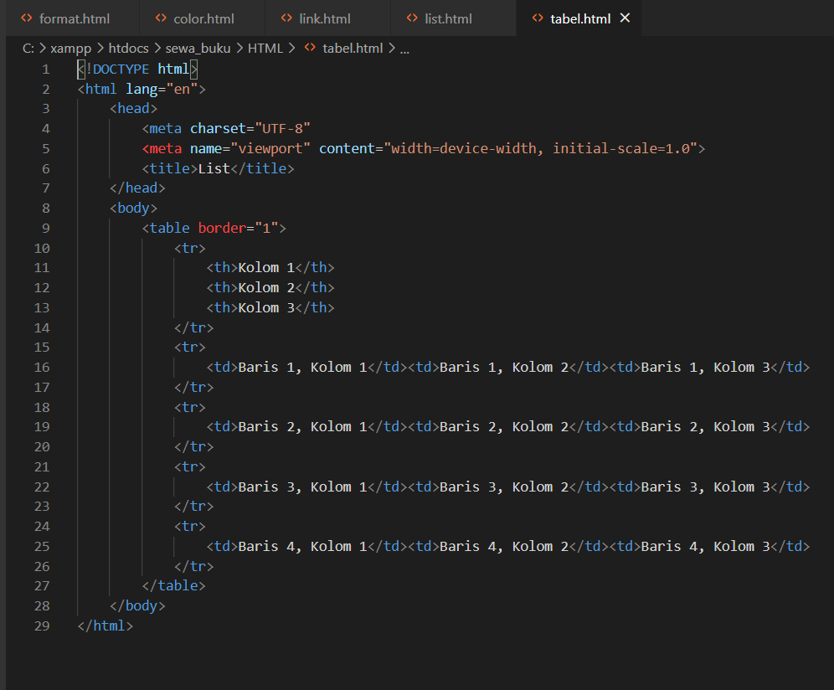

1. Buka file di browser, ketikan alamat <http://localhost/sewa_buku/HTML/tabel.html>

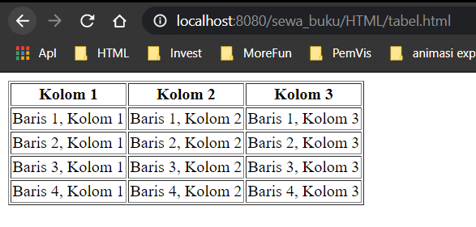

### Latihan Semantics

1. Buat file bernama semantic.html pada folder C:\xampp\htdocs\sewa_buku\HTML, kemudian ketikkan barisan kode berikut :

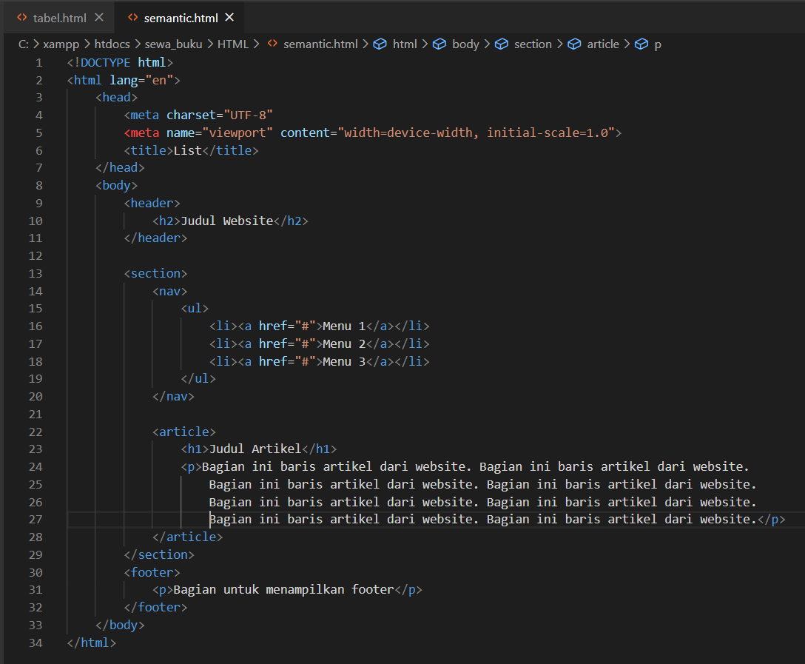

1. Buka file di browser, ketikan alamat

http://localhost/sewa_buku/HTML/semantic.html

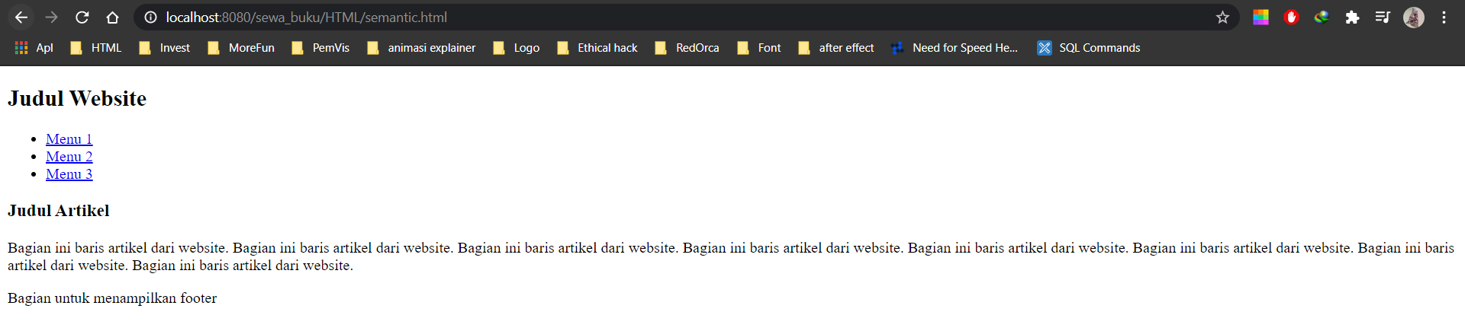

### Latihan Form

1. Buat file bernama form.html pada folder C:\xampp\htdocs\sewa_buku\HTML, kemudian ketikkan barisan kode berikut :

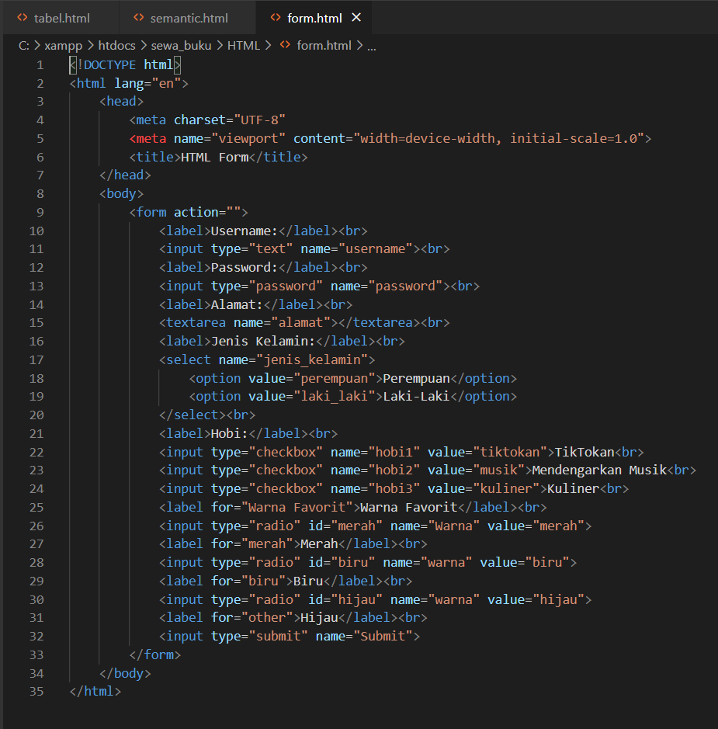

1. Buka file di browser, ketikan alamat <http://localhost/sewa_buku/HTML/form.html>

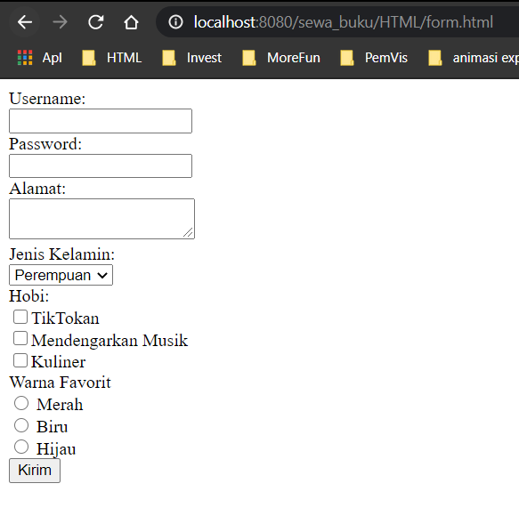

### Latihan Home Sewa Buku

1. Buat sebuah folder bernama proyek pada folder C:\xampp\htdocs\sewa_buku. Buat sebuah folder bernama gambar di dalam C:\xampp\htdocs\sewa_buku\proyek, kemudian simpan 3 gambar yang terkait dengan buku.
2. Buat file bernama index.html pada folder C:\xampp\htdocs\sewa_buku\proyek, kemudian ketikkan barisan kode berikut :

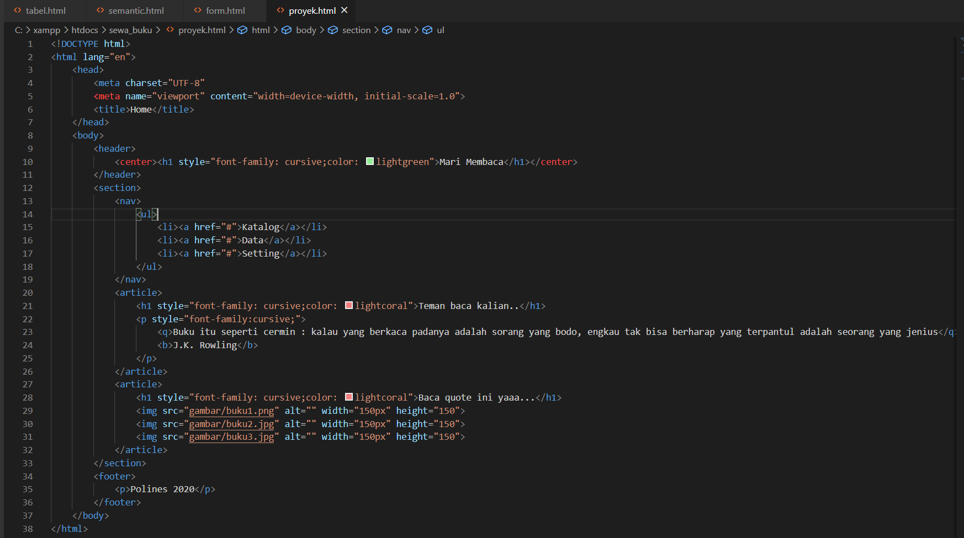

1. Buka file di browser, ketikan alamat [http://localhost/sewa_buku/proyek](http://localhost/sewa_buku/proyek/).html

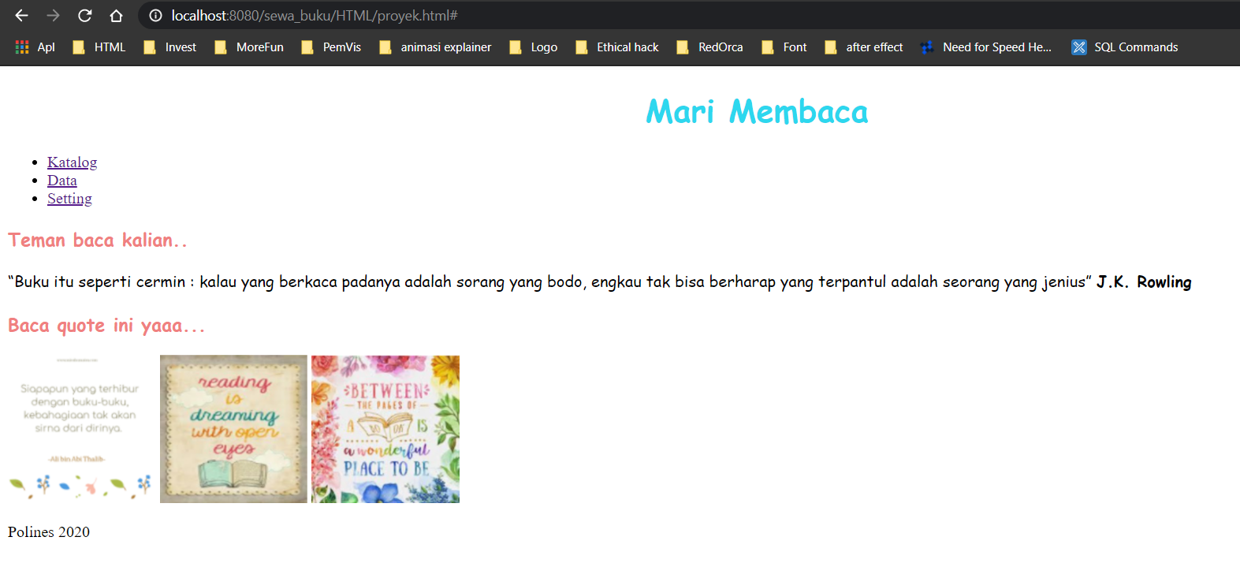

## Lembar Kerja

1. Lakukan pratikum sesuai langkah kerja yang diberikan.

**(sudah terlampirkan pada langkah kerja diatas)**

1. Kerjakan latihan soal.

**Source Code:**

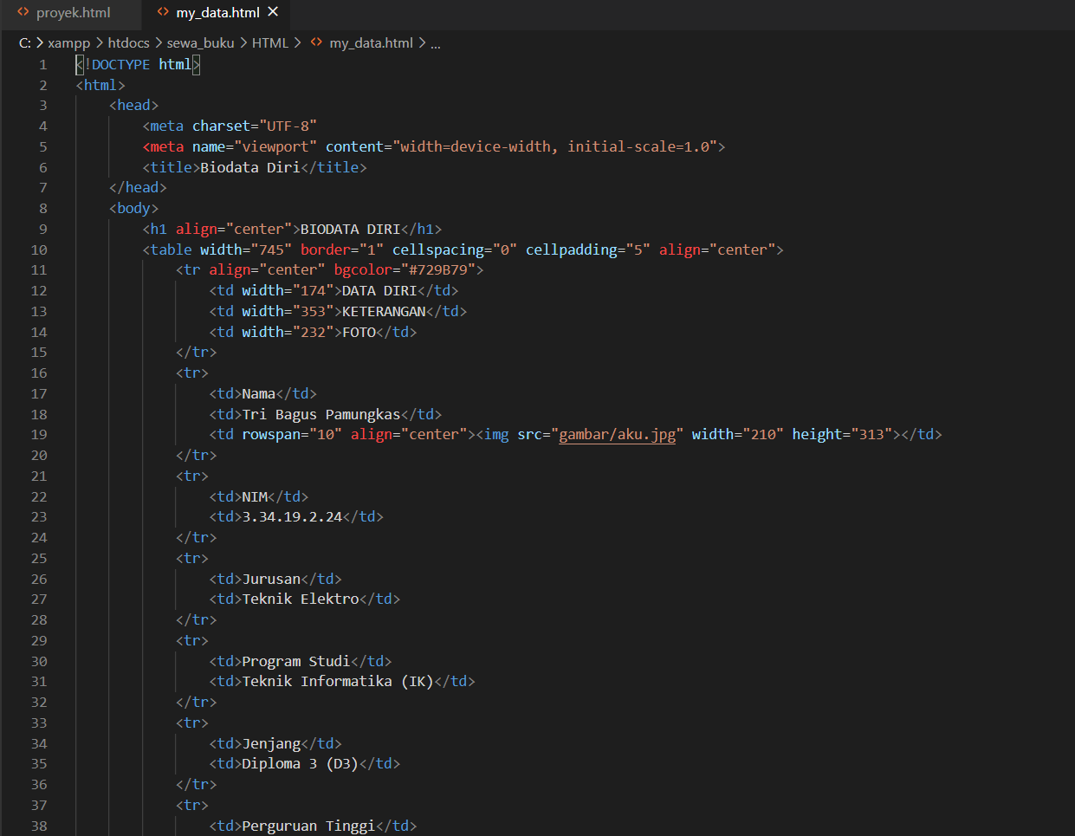

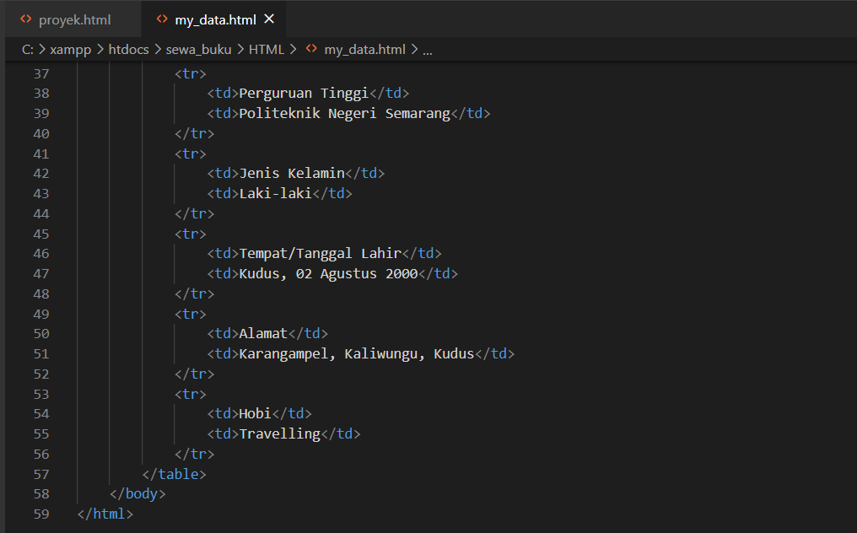

**Hasil html:**

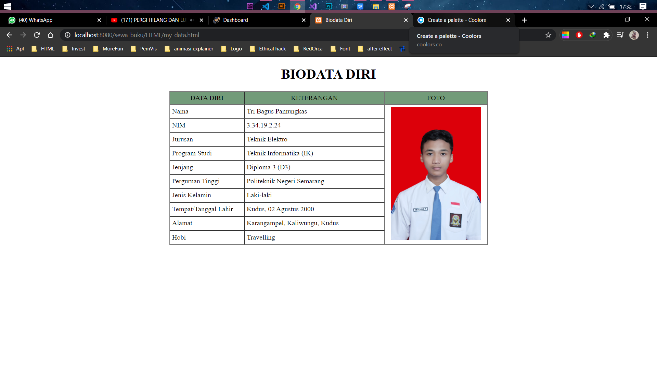

## Latihan Soal

1. Buat folder dengan nama kalian sendiri pada folder C:\xampp\htdocs\sewa_buku, kemudian buat sebuah dokumen HTML yang berisi biodata kalian masing-masing.

## Kesimpulan

Dari praktikum di atas kita menjadi tahu pentingnya mempelajari dasar-dasar HTML5 agar programmer tahu bagaimana alur dari sebuah HTML tersebut. Tentunya perlu dibiasakan untuk berlatih jika ingin ahli dalam Bahasa HTML, tidak perlu menghafal codingan Bahasa HTML namun programmer cukup mengetahui syntax atau aturan dari HTML.